上饶市某棚户区综合改造项目“8·5”高处坠落一般事故调查报告
来源：信州区应急管理局 上饶信州区·公告公示
原文链接：https://www.jxxz.gov.cn/xzqyjglj/c119660/202010/c96e8d3924ca4da88a3188a90052867f.shtml
发布时间：2023-12-28 抓取时间：2026-10-17

首页>工作动态>通知公告公示
分享到：
• 索 引 号： E31260-0401-2020-0061
• 发文机关： 区应急管理局
• 文件编号：
• 体 裁： 市场监管、应急管理
• 组配分类： 通知公告公示
• 发文日期： 2020-10-14
上饶市某棚户区综合改造项目“8·5”高处坠落一般事故调查报告
【字体：大 中 小】
一、事故单位基本概况（一）项目概况（二）相关单位基本概况二、事故发生经过和事故救援情况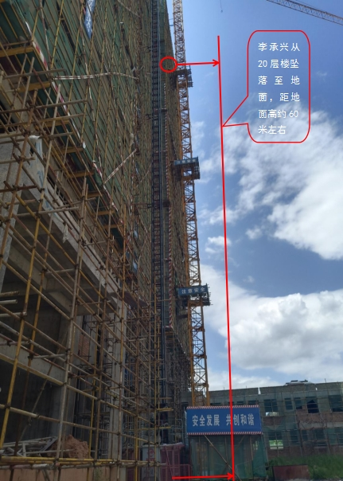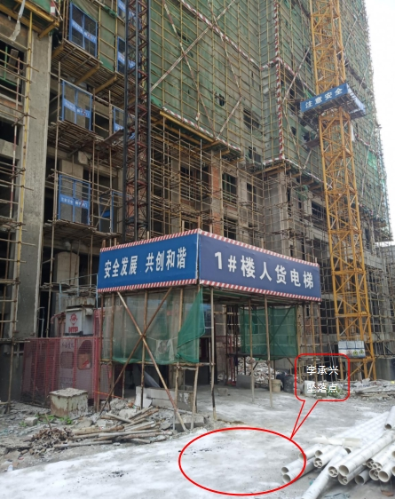三、事故伤亡人员情况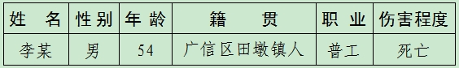四、事故原因（一）直接原因（二）间接原因（三）事故性质五、事故的责任分析和处理建议六、整改意见
相关文件
扫一扫在手机打开当前页
【TOP】【 打印页面】【 关闭页面】

